

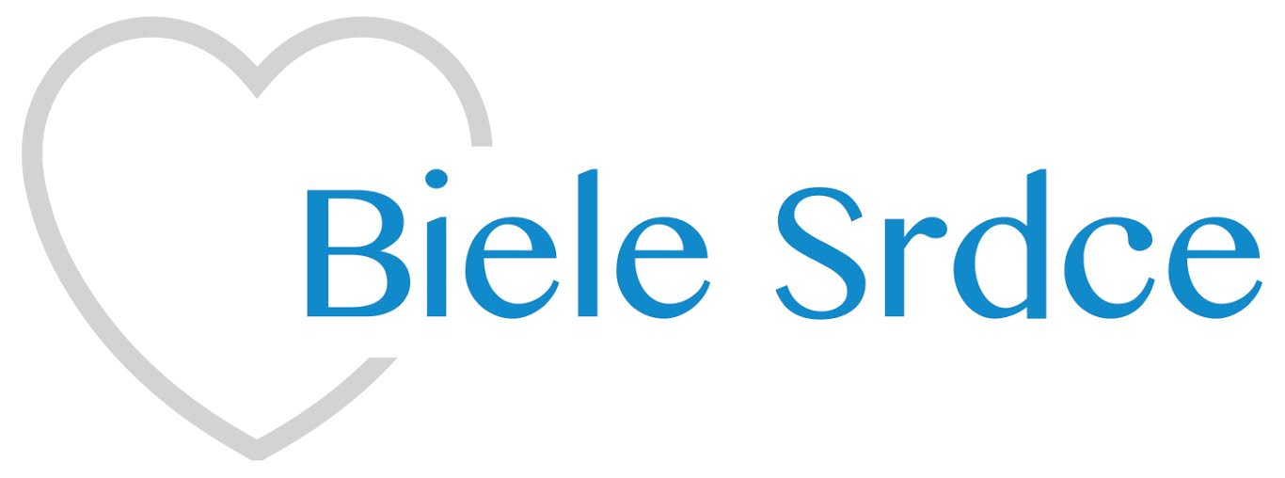

RK SK SaPA Prešov 2026
Slávnostný seminár pri príležitosti osláv Medzinárodného dňa sestier
spojený s odovzdávaním ocenení Biele srdce

26.5.2026,
Hotel Lineas Budovateľská 14 , 080 01 Prešov

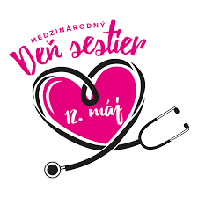


VŠEOBECNÉ INFORMÁCIE:
Organizátori:
Regionálna komora sestier a pôrodných asistentiek Prešov
Plzenská 2, Prešov 080 01.

- Úroveň: regionálna
- Dĺžka trvania: cca 8 hodín
- (Odborný seminár je zaradený do systému bodových hodnotení účasti na odborných podujatiach podľa Vyhlášky MZ SR 74/2019 Z.z. v znení neskorších predpisov).
Pasívna účasť: 8 kredity

- Poplatok : Účasť na seminári pre člena SK SaPA – 10 eur
nečlen SK SaPA 30 eur.
Poplatok je potrebné uhradiť na číslo účtu :SK55 0200 0000 0036 6866 8258 / VÚB / variabilné číslo: 26052026
Špecifické číslo: uvediete vaše registračné číslo v komore
Do poznámky vaše meno aby sme vedeli platbu priradiť
Platbu je nutné uhradiť do 15.5.2026

- Maximálny počet prihlásených účastníkov: 100

Cieľová skupina: sestry , pôrodné asistentky,
Odborný garant podujatia: Bc. Iveta Ondrejová
Kontakt na organizátorov:
Bc. I.Ondrejová, Tel: 0904/477 977
Terézia Kusnírová 0907 / 958 620
Marcela Vincová 0908/ 053 506
Upozornenie:
Na odborný seminár sa hláste len elektronický cez https://portal.sksapa.sk/sksapa

Predbežný program

7,30 – 8:00 Registrácia účastníkov

8:00 Privítanie všetkých účastníkov seminára,

Odborné prednášky
13:30 Slávnostný obed

14:30 Slávnostné udelenie ocenenia Biele SRDCE

15:30 - 16:30 Odborný program , Diskusia

Regionálna komora SK SaPA Prešov

Ďakuje za Vašu účasť

